

**Жер қойнауын пайдалану саласындағы мемлекеттік көрсетілетін қызметінің регламенттерін бекіту туралы**

***Күшін жойған***

Оңтүстік Қазақстан облыстық әкімдігінің 2014 жылғы 23 қыркүйектегі № 305 қаулысы. Оңтүстік Қазақстан облысының Әділет департаментінде 2014 жылғы 22 қазанда № 2840 болып тіркелді. Күші жойылды - Оңтүстік Қазақстан облыстық әкімдігінің 2015 жылғы 17 қыркүйектегі № 282 қаулысымен

      Ескерту. Күші жойылды - Оңтүстік Қазақстан облыстық әкімдігінің 17.09.2015 № 282 қаулысымен (алғашқы ресми жарияланған күнінен кейін күнтізбелік он күн өткен соң қолданысқа енгізіледі).

      «Мемлекеттік көрсетілетін қызметтер туралы» 2013 жылғы 15 сәуірдегі Қазақстан Республикасының Заңының 16-бабы 1 және 3 тармақтарына сәйкес Оңтүстік Қазақстан облысының әкімдігі **ҚАУЛЫ ЕТЕДІ**:  
      1. Мыналар:  
      1) «Барлауға немесе өндіруге байланысты емес жерасты құрылыстарын салуға және (немесе) пайдалануға келісімшарттар жасасу» мемлекеттік көрсетілетін қызметінің регламенті осы қаулыға 1-қосымшаға сәйкес;  
      2) «Кең таралған пайдалы қазбаларды барлауға, өндіруге келісімшарттар жасасу, оларды тіркеу және сақтау» мемлекеттік көрсетілетін қызметінің регламенті осы қаулыға 2-қосымшаға сәйкес;  
      3) «Жер қойнауы және жер қойнауын пайдалану туралы» Қазақстан Республикасының Заңында көзделген жағдайларда, кең таралған пайдалы қазбаларды барлауды және өндіруді жүргізу, барлауға немесе өндіруге байланысты емес құрылыс және (немесе) жерасты ғимараттары үшін берілген жер қойнауының учаскелеріне арналған сервитуттарды тіркеу» мемлекеттік көрсетілетін қызметінің регламенті осы қаулыға 3-қосымшаға сәйкес;  
      4) «Жер қойнауын пайдалану құқығын беруге, барлауға немесе өндіруге байланысты емес жерасты құрылыстарын салуға және (немесе) пайдалануға арналған келісімшарттарды тіркеу» мемлекеттік көрсетілетін қызметінің регламенті осы қаулыға 4-қосымшаға сәйкес бекітілсін.  
      2. «Оңтүстік Қазақстан облысының кәсіпкерлік және индустриялды-инновациялық даму басқармасы» мемлекеттік мекемесі Қазақстан Республикасының заңнамалық актілерінде белгіленген тәртіпте:  
      1) осы қаулының Оңтүстік Қазақстан облысының аумағында таратылатын мерзімді баспа басылымдарында және «Әділет» ақпараттық-құқықтық жүйесінде ресми жариялануын;  
      2) осы қаулының Оңтүстік Қазақстан облысы әкімдігінің интернет-ресурсына орналастыруын қамтамасыз етсін.  
      3. Осы қаулы оның алғашқы ресми жарияланған күнінен кейін күнтізбелік он күн өткен соң қолданысқа енгізіледі.  
      4. Осы қаулының орындалуын бақылау облыс әкімінің орынбасары С.Қ.Тұяқбаевқа жүктелсін.

*Облыс әкімі                                А.Мырзахметов*

*Б.Оспанов*  
*Б.Жылқышиев*  
*Ә.Бектаев*  
*С.Қаныбеков*  
*Е.Садыр*  
*С.Тұяқбаев*  
*А.Абдуллаев*  
*Р.Исаева*

Оңтүстік Қазақстан облысы әкімдігінің  
2014 жылғы «23» қыркүйектегі № 305 қаулысына  
1-қосымша

**«Барлауға немесе өндіруге байланысты емес жерасты құрылыстарын салуға және (немесе) пайдалануға келісімшарттар жасасу» мемлекеттік көрсетілетін қызметінің регламенті**

**1. Жалпы ережелер**

      1. «Барлауға немесе өндіруге байланысты емес жерасты құрылыстарын салуға және (немесе) пайдалануға келісімшарттар жасасу» мемлекеттік көрсетілетін қызметі (бұдан әрі-қызмет) Оңтүстік Қазақстан облысының Кәсіпкерлік және индустриялды-инновациялық даму басқармасымен (бұдан әрі-қызмет беруші) көрсетіледі.  
      Құжаттарды қабылдау және қызмет нәтижесін беру қызмет берушімен жүзеге асырылады.  
      2. Мемлекеттік көрсетілетін қызмет нысаны: қағаз түрінде.  
      3. Мемлекеттік көрсетілетін қызмет нәтижесі – барлауға немесе өндіруге байланысты емес жерасты құрылыстарын салуға және (немесе) пайдалануға келісім шартын ұсыну болып табылады.

**2. Мемлекеттік қызмет көрсету процесінде көрсетілетін қызмет берушінің құрылымдық бөлімшелерінің (қызметкерлерінің) іс-қимыл тәртібін сипаттау**

      4. Мемлекеттік көрсетілетін қызмет бойынша рәсімді (іс-қимылдарды) бастауға қызмет алушының өтініші негіздеме болады.  
      5. Мемлекеттік көрсетілетін қызмет үдерісінің құрамына кіретін әрбір рәсімнің (іс-қимылдың) мазмұны, оның орындалу ұзақтығы және олардың орындалу дәйектілігі, оның ішінде барлық рәсімдердің (іс-қимылды) өту кезеңдері:  
      1) қызмет алушы қызмет берушіге Қазақстан Республикасы Үкіметінің 2014 жылғы 26 ақпандағы № 153 қаулысымен бекітілген қызмет Стандартының 9-тармағымен қарастырылған мерзімдерде құжаттарды ұсынады;  
      2) қызмет берушінің кеңсе қызметкері құжаттарды қабылдап, тіркейді және қызмет алушыға құжаттардың қабылданғаны жөнінде көрсете отырып: сұраудың нөмірі және қабылданған күні, сұрау салынған мемлекеттік көрсетілетін қызмет түрі, қоса берілген құжаттардың саны мен атаулары, құжаттарды беру күні (уақыты) және орны;  
      3) қызмет көрсету үшін өтінішті қабылдаған тұлғаның тегі, аты, әкесінің аты мен лауазымы көрсетіп, өтініштің қабылданғаны жөнінде қолхат береді және 10-минут ішінде келген құжаттарды басшылыққа ұсынады;  
      4) қызмет берушінің басшылығы 30-минут ішінде жауапты орындаушыны айқындап, құжаттарды қарауға жолдайды;  
      5) жауапты орындаушы және заңгер құжаттардың толықтылығын тексеріп, Стандарттың 4-тармағымен белгіленген мерзімде қызмет нәтижесін дайындап, басшылыққа ұсынады;  
      6) сол жұмыс күні ішінде басшылық қызмет нәтижесіне қол қояды;  
      7) сол жұмыс күні ішінде қызмет берушінің кеңсе қызметкері қызмет нәтижесін қызмет алушының жеке өзіне немесе сенімхат бойынша уәкілетті тұлғаға береді.

**3. Мемлекеттік қызмет көрсету процесінде көрсетілетін қызмет берушінің құрылымдық бөлімшелерінің (қызметкерлерінің) өзара іс-қимыл тәртібін сипаттау**

      6. Мемлекеттік қызмет көрсету процесіне қатысатын көрсетілетін қызмет берушінің құрылымдық бөлімшелерінің (қызметкерлерінің) тізбесі:  
      1) қызмет берушінің басшылығы;  
      2) жауапты орындаушы және қызмет көрсетушінің заңгері;  
      3) қызмет берушінің кеңсе қызметкері.  
      7. Әрбір рәсімнің (іс-қимылдың) ұзақтығы, құрылымдық бөлімшелер (қызметкерлер) арасындағы рәсімдердің орындалу мерзімі көрсетілген сипаттама осы регламенттің 2 бөлімі 5 тармағында келтірілген. Мемлекеттік қызмет көрсету үдерісіндегі рәсімдердің (іс-қимылдардың) блок-схема түріндегі реттілігі осы Регламенттің 1-қосымшасында келтірілген.

**4. Халыққа қызмет көрсету орталығымен және (немесе) өзге де көрсетілетін қызметті берушілермен өзара іс-қимыл тәртібін, сондай-ақ мемлекеттік қызмет көрсету процесінде ақпараттық жүйелерді пайдалану тәртібін сипаттау»**

      8. Мемлекеттік қызмет көрсету процесіндегі рәсімдердің (іс-қимылдардың) реттілігі, көрсетілетін қызметті берушінің құрылымдық бөлімшелерінің (қызметкерлерінің) өзара іс-қимылдарының графикалық және схемалық түрде сипатталуы осы Регламенттің 1 және 2 қосымшаларында бейнеленген.

«Барлауға немесе өндіруге байланысты емес  
жерасты құрылыстарын салуға және (немесе)  
пайдалануға келісімшарттар жасасу»  
мемлекеттік көрсетілетін қызмет Регламентіне  
1-қосымша

**Қызмет көрсету үдерісіндегі рәсімдердің (іс-қимылдардың) блок-схема түріндегі реттілігі**

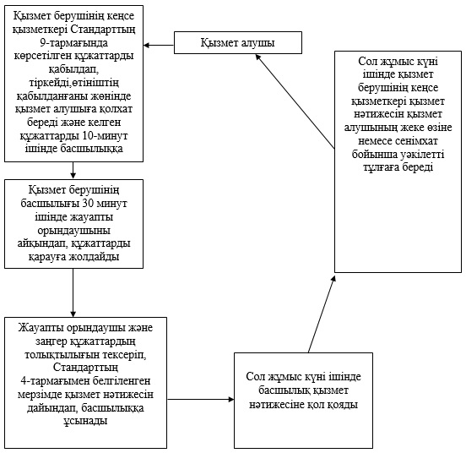

«Барлауға немесе өндіруге байланысты емес  
жерасты құрылыстарын салуға және (немесе)  
пайдалануға келісімшарттар жасасу»  
мемлекеттік көрсетілетін қызмет Регламентіне  
2-қосымша

**Халыққа қызмет көрсету орталығы мен қызмет берушінің өзара іс-қимыл тәртібінің графикалық түрдегі сипатталуы**

|  |  |  |  |  |
| --- | --- | --- | --- | --- |
| 1 | 2 | 3 | 4 | 5 |
| Қызмет берушінің кеңсе қызметкері | Қызмет берушінің басшылығы | Жауапты орындаушы | Қызмет берушінің басшылығы | Қызмет берушінің кеңсе қызметкері |
| Стандарттың 9-тармағында көрсетілген құжаттарды қабылдап, тіркейді, өтініштің қабылданғаны жөнінде қызмет алушыға қолхат береді және келген құжаттарды 10-минут ішінде басшылыққа ұсынады | 30 минут ішінде жауапты орындаушыны айқындап, құжаттарды қарауға жолдайды | Жауапты орындаушы құжаттардың толықтылығын тексеріп, Стандарттың 4-тармағымен белгіленген мерзімде қызмет нәтижесін дайындап, басшылыққа ұсынады | Сол жұмыс күні ішінде қызмет нәтижесіне қол қояды | Сол жұмыс күні ішінде қызмет нәтижесін қызмет алушының жеке өзіне немесе сенімхат бойынша уәкілетті тұлғаға береді |

Оңтүстік Қазақстан облысы әкімдігінің  
2014 жылғы «23» қыркүйектегі № 305 қаулысына  
2-қосымша

**«Кең таралған пайдалы қазбаларды барлауға, өндіруге келісімшарттар жасасу, оларды тіркеу және сақтау» мемлекеттік көрсетілетін қызметінің регламенті**

**1. Жалпы ережелер**

      1. «Кең таралған пайдалы қазбаларды барлауға, өндіруге келісімшарттар жасасу, оларды тіркеу және сақтау» мемлекеттік көрсетілетін қызметі (бұдан әрі-қызмет) Оңтүстік Қазақстан облысының Кәсіпкерлік және индустриялды-инновациялық даму басқармасымен (бұдан әрі-қызмет беруші) көрсетіледі.  
      Құжаттарды қабылдау және қызмет нәтижесін беру қызмет берушімен жүзеге асырылады.  
      2. Мемлекеттік көрсетілетін қызмет нысаны: қағаз түрінде.  
      3. Мемлекеттік көрсетілетін қызмет нәтижесі – қол қойылған және тіркелген кең таралған пайдалы қазбаларды барлауға, өндіруге арналған келісім шартын ұсыну болып табылады.

**2. Мемлекеттік қызмет көрсету процесінде көрсетілетін қызмет берушінің құрылымдық бөлімшелерінің (қызметкерлерінің) іс-қимыл тәртібін сипаттау**

      4. Мемлекеттік көрсетілетін қызмет бойынша рәсімді (іс-қимылдарды) бастауға қызмет алушының өтініші негіздеме болады.  
      5. Мемлекеттік көрсетілетін қызмет үдерісінің құрамына кіретін әрбір рәсімнің (іс-қимылдың) мазмұны, оның орындалу ұзақтығы және олардың орындалу дәйектілігі, оның ішінде барлық рәсімдердің (іс-қимылды) өту кезеңдері:  
      1) қызмет алушы қызмет берушіге Қазақстан Республикасы Үкіметінің 2014 жылғы 26 ақпандағы № 153 қаулысымен бекітілген қызмет стандартының 9-тармағымен қарастырылған мерзімде құжаттарды ұсынады;  
      2) қызмет берушінің кеңсе қызметкері құжаттарды қабылдап, тіркейді және қызмет алушыға құжаттардың қабылданғаны жөнінде көрсете отырып: сұраудың нөмірі және қабылданған күні, сұрау салынған мемлекеттік көрсетілетін қызмет түрі, қоса берілген құжаттардың саны мен атаулары, құжаттарды беру күні (уақыты) және орны;  
      3) қызмет көрсету үшін өтінішті қабылдаған тұлғаның тегі, аты, әкесінің аты мен лауазымы көрсетіп, өтініштің қабылданғаны жөнінде қолхат береді және 10-минут ішінде келген құжаттарды басшылыққа ұсынады;  
      4) қызмет берушінің басшылығы 30-минут ішінде жауапты орындаушыны айқындап, құжаттарды қарауға жолдайды;  
      5) жауапты орындаушы және заңгер құжаттардың толықтылығын тексеріп, Стандарттың 4-тармағымен белгіленген мерзімде қызмет нәтижесін дайындап, басшылыққа ұсынады;  
      6) сол жұмыс күні ішінде басшылық қызмет нәтижесіне қол қояды;  
      7) сол жұмыс күні ішінде қызмет берушінің кеңсе қызметкері қызмет нәтижесін қызмет алушының жеке өзіне немесе сенімхат бойынша уәкілетті тұлғаға береді.

**3. Мемлекеттік қызмет көрсету процесінде көрсетілетін қызмет берушінің құрылымдық бөлімшелерінің (қызметкерлерінің) өзара іс-қимыл тәртібін сипаттау**

      6. Мемлекеттік қызмет көрсету процесіне қатысатын көрсетілетін қызмет берушінің құрылымдық бөлімшелерінің (қызметкерлерінің) тізбесі:  
      1) қызмет берушінің басшылығы;  
      2) жауапты орындаушы және қызмет көрсетушінің заңгері;  
      3) қызмет берушінің кеңсе қызметкері.  
      7. Әрбір рәсімнің (іс-қимылдың) ұзақтығы, құрылымдық бөлімшелер (қызметкерлер) арасындағы рәсімдердің орындалу мерзімі көрсетілген сипаттама осы регламенттің 2 бөлімі 5 тармағында келтірілген. Мемлекеттік қызмет көрсету үдерісіндегі рәсімдердің (іс-қимылдардың) блок-схема түріндегі реттілігі осы регламенттің 1-қосымшасында келтірілген.

**4. Халыққа қызмет көрсету орталығымен және (немесе) өзге де көрсетілетін қызметті берушілермен өзара іс-қимыл тәртібін, сондай-ақ мемлекеттік қызмет көрсету процесінде ақпараттық жүйелерді пайдалану тәртібін сипаттау**

      8. Мемлекеттік қызмет көрсету процесіндегі рәсімдердің (іс-қимылдардың) реттілігі, көрсетілетін қызметті берушінің құрылымдық бөлімшелерінің (қызметкерлерінің) өзара іс-қимылдарының графикалық және схемалық түрде сипатталуы осы Регламенттің 1 және 2 қосымшаларында бейнеленген.

«Кең таралған пайдалы қазбаларды  
барлауға, өндіруге келісімшарттар жасасу,  
оларды тіркеу және сақтау»  
мемлекеттік көрсетілетін қызмет Регламентіне  
1-қосымша

**Қызмет көрсету үдерісіндегі рәсімдердің (іс-қимылдардың) блок-схема түріндегі реттілігі**

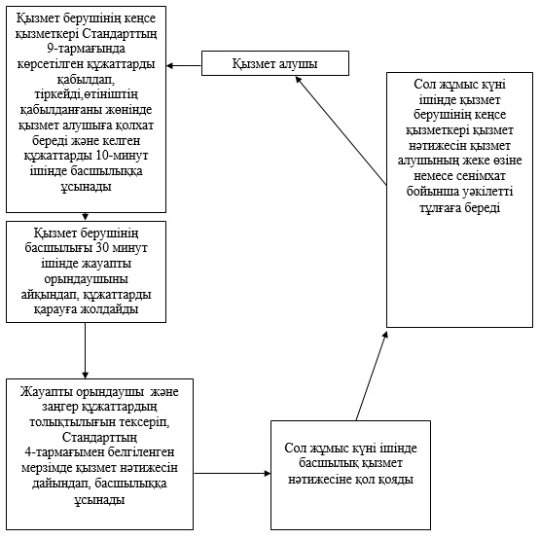

«Кең таралған пайдалы қазбаларды  
барлауға, өндіруге келісімшарттар жасасу,  
оларды тіркеу және сақтау»  
мемлекеттік көрсетілетін қызмет Регламентіне  
2-қосымша

**Халыққа қызмет көрсету орталығы мен қызмет берушінің өзара іс-қимыл тәртібінің графикалық түрдегі сипатталуы**

|  |  |  |  |  |
| --- | --- | --- | --- | --- |
| 1 | 2 | 3 | 4 | 5 |
| Қызмет берушінің кеңсе қызметкері | Қызмет берушінің басшылығы | Жауапты орындаушы | Қызмет берушінің басшылығы | Қызмет берушінің кеңсе қызметкері |
| Стандарттың 9-тармағында көрсетілген құжаттарды қабылдап, тіркейді, өтініштің қабылданғаны жөнінде қызмет алушыға қолхат береді және келген құжаттарды 10-минут ішінде басшылыққа ұсынады | 30 минут ішінде жауапты орындаушыны айқындап, құжаттарды қарауға жолдайды | Жауапты орындаушы құжаттардың толықтылығын тексеріп, Стандарттың 4-тармағымен белгіленген мерзімде қызмет нәтижесін дайындап, басшылыққа ұсынады | Сол жұмыс күні ішінде қызмет нәтижесіне қол қояды | Сол жұмыс күні ішінде қызмет нәтижесін қызмет алушының жеке өзіне немесе сенімхат бойынша уәкілетті тұлғаға береді |

Оңтүстік Қазақстан облысы әкімдігінің  
2014 жылғы «23» қыркүйектегі № 305 қаулысына  
3-қосымша

**«Жер қойнауы және жер қойнауын пайдалану туралы» Қазақстан Республикасының Заңында көзделген жағдайларда, кең таралған пайдалы қазбаларды барлауды және өндіруді жүргізу, барлауға немесе өндіруге байланысты емес құрылыс және (немесе) жерасты ғимараттары үшін берілген жер қойнауының учаскелеріне арналған сервитуттарды тіркеу» мемлекеттік көрсетілетін қызметінің регламенті**

**1. Жалпы ережелер**

      1. «Жер қойнауы және жер қойнауын пайдалану туралы» Қазақстан Республикасының Заңында көзделген жағдайларда, кең таралған пайдалы қазбаларды барлауды және өндіруді жүргізу, барлауға немесе өндіруге байланысты емес құрылыс және (немесе) жерасты ғимараттары үшін берілген жер қойнауының учаскелеріне арналған сервитуттарды тіркеу» мемлекеттік көрсетілетін қызметі (бұдан әрі-қызмет) Оңтүстік Қазақстан облысының Кәсіпкерлік және индустриялды-инновациялық даму басқармасымен (бұдан әрі-қызмет беруші) көрсетіледі.  
      Құжаттарды қабылдау және мемлекеттік көрсетілетін қызмет нәтижесін беру қызмет берушімен жүзеге асырылады.  
      2. Мемлекеттік көрсетілетін қызмет нысаны: қағаз түрінде.  
      3. Мемлекеттік көрсетілетін қызмет нәтижесі – «Жер қойнауы және жер қойнауын пайдалану туралы» Қазақстан Республикасының Заңында көзделген жағдайларда, кең таралған пайдалы қазбаларды барлауды және өндіруді жүргізу, барлауға немесе өндіруге байланысты емес құрылыс және (немесе) жерасты ғимараттары үшін берілген жер қойнауының учаскелеріне арналған сервитуттарды тіркеу туралы хабарлама-хатын ұсыну болып табылады.

**2. Мемлекеттік қызмет көрсету процесінде көрсетілетін қызмет берушінің құрылымдық бөлімшелерінің (қызметкерлерінің) іс-қимыл тәртібін сипаттау**

      4. Мемлекеттік көрсетілетін қызмет бойынша рәсімді (іс-қимылдарды) бастауға қызмет алушының өтініші негіздеме болады.  
      5. Мемлекеттік көрсетілетін қызмет үдерісінің құрамына кіретін әрбір рәсімнің (іс-қимылдың) мазмұны, оның орындалу ұзақтығы және олардың орындалу дәйектілігі, оның ішінде барлық рәсімдердің (іс-қимылды) өту кезеңдері:  
      1) қызмет алушы қызмет берушіге Қазақстан Республикасы Үкіметінің 2014 жылғы 26 ақпандағы № 153 қаулысымен бекітілген қызмет стандартының 9-тармағымен қарастырылған мерзімде құжаттарды ұсынады;  
      2) қызмет берушінің кеңсе қызметкері құжаттарды қабылдап, тіркейді және қызмет алушыға құжаттардың қабылданғаны жөнінде көрсете отырып: сұраудың нөмірі және қабылданған күні, сұрау салынған мемлекеттік көрсетілетін қызмет түрі, қоса берілген құжаттардың саны мен атаулары, құжаттарды беру күні (уақыты) және орны;  
      3) қызмет көрсету үшін өтінішті қабылдаған тұлғаның тегі, аты, әкесінің аты мен лауазымы көрсетіп, өтініштің қабылданғаны жөнінде қолхат береді және 10-минут ішінде келген құжаттарды басшылыққа ұсынады;  
      4) қызмет берушінің басшылығы 30-минут ішінде жауапты орындаушыны айқындап, құжаттарды қарауға жолдайды;  
      5) жауапты орындаушы және заңгер құжаттардың толықтылығын тексеріп, Стандарттың 4-тармағымен белгіленген мерзімде қызмет нәтижесін дайындап, басшылыққа ұсынады;  
      6) сол жұмыс күні ішінде басшылық қызмет нәтижесіне қол қояды;  
      7) сол жұмыс күні ішінде қызмет берушінің кеңсе қызметкері қызмет нәтижесін қызмет алушының жеке өзіне немесе сенімхат бойынша уәкілетті тұлғаға береді.

**3. Мемлекеттік қызмет көрсету процесінде көрсетілетін қызмет берушінің құрылымдық бөлімшелерінің (қызметкерлерінің) өзара іс-қимыл тәртібін сипаттау**

      6. Мемлекеттік қызмет көрсету процесіне қатысатын көрсетілетін қызмет берушінің құрылымдық бөлімшелерінің (қызметкерлерінің) тізбесі:  
      1) қызмет берушінің басшылығы;  
      2) жауапты орындаушы және қызмет көрсетушінің заңгері;  
      3) қызмет берушінің кеңсе қызметкері.  
      7. Әрбір рәсімнің (іс-қимылдың) ұзақтығы, құрылымдық бөлімшелер (қызметкерлер) арасындағы рәсімдердің орындалу мерзімі көрсетілген сипаттама осы регламенттің 2 бөлімі 5 тармағында келтірілген. Мемлекеттік қызмет көрсету үдерісіндегі рәсімдердің (іс-қимылдардың) блок-схема түріндегі реттілігі осы регламенттің 1-қосымшасында келтірілген.

**4. Халыққа қызмет көрсету орталығымен және (немесе) өзге де көрсетілетін қызметті берушілермен өзара іс-қимыл тәртібін, сондай-ақ мемлекеттік қызмет көрсету процесінде ақпараттық жүйелерді пайдалану тәртібін сипаттау**

      8. Мемлекеттік қызмет көрсету процесіндегі рәсімдердің (іс-қимылдардың) реттілігі, көрсетілетін қызметті берушінің құрылымдық бөлімшелерінің (қызметкерлерінің) өзара іс-қимылдарының графикалық және схемалық түрде сипатталуы осы Регламенттің 1 және 2 қосымшаларында бейнеленген.

«Жер қойнауы және жер қойнауын пайдалану туралы»  
Қазақстан Республикасының Заңында көзделген  
жағдайларда, кең таралған пайдалы қазбаларды  
барлауды және өндіруді жүргізу, барлауға немесе  
өндіруге байланысты емес құрылыс және (немесе)  
жерасты ғимараттары үшін берілген жер қойнауының  
учаскелеріне арналған сервитуттарды тіркеу»  
мемлекеттік көрсетілетін қызмет Регламентіне  
1-қосымша

**Қызмет көрсету үдерісіндегі рәсімдердің (іс-қимылдардың) блок-схема түріндегі реттілігі**

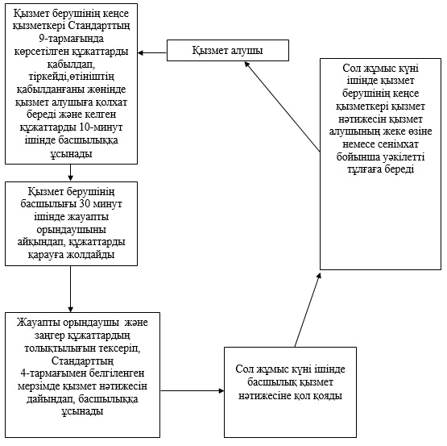

«Жер қойнауы және жер қойнауын пайдалану туралы»  
Қазақстан Республикасының Заңында көзделген  
жағдайларда, кең таралған пайдалы қазбаларды барлауды  
және өндіруді жүргізу, барлауға немесе өндіруге  
байланысты емес құрылыс және (немесе) жерасты  
ғимараттары үшін берілген жер қойнауының учаскелеріне  
арналған сервитуттарды тіркеу»  
мемлекеттік көрсетілетін қызмет Регламентіне  
2-қосымша

**Халыққа қызмет көрсету орталығы мен қызмет берушінің өзара іс-қимыл тәртібінің графикалық түрдегі сипатталуы**

|  |  |  |  |  |
| --- | --- | --- | --- | --- |
| 1 | 2 | 3 | 4 | 5 |
| Қызмет берушінің кеңсе қызметкері | Қызмет берушінің басшылығы | Жауапты орындаушы | Қызмет берушінің басшылығы | Қызмет берушінің кеңсе қызметкері |
| Стандарттың 9-тармағында көрсетілген құжаттарды қабылдап, тіркейді, өтініштің қабылданғаны жөнінде қызмет алушыға қолхат береді және келген құжаттарды 10-минут ішінде басшылыққа ұсынады | 30 минут ішінде жауапты орындаушыны айқындап, құжаттарды қарауға жолдайды | Жауапты орындаушы құжаттардың толықтылығын тексеріп, Стандарттың 4-тармағымен белгіленген мерзімде қызмет нәтижесін дайындап, басшылыққа ұсынады | Сол жұмыс күні ішінде қызмет нәтижесіне қол қояды | Сол жұмыс күні ішінде қызмет нәтижесін қызмет алушының жеке өзіне немесе сенімхат бойынша уәкілетті тұлғаға береді |

Оңтүстік Қазақстан облысы әкімдігінің  
2014 жылғы «23» қыркүйектегі № 305 қаулысына  
4-қосымша

**«Жер қойнауын пайдалану құқығын беруге, барлауға немесе өндіруге байланысты емес жерасты құрылыстарын салуға және (немесе) пайдалануға арналған келісімшарттарды тіркеу» мемлекеттік көрсетілетін қызметінің регламенті**

**1. Жалпы ережелер**

      1. «Жер қойнауын пайдалану құқығын беруге, барлауға немесе өндіруге байланысты емес жерасты құрылыстарын салуға және (немесе) пайдалануға арналған келісімшарттарды тіркеу» мемлекеттік көрсетілетін қызметі (бұдан әрі-қызмет) Оңтүстік Қазақстан облысының Кәсіпкерлік және индустриялды-инновациялық даму басқармасымен (бұдан әрі-қызмет беруші) көрсетіледі.  
      Құжаттарды қабылдау және мемлекеттік көрсетілетін қызмет нәтижесін беру қызмет берушімен жүзеге асырылады.  
      2. Мемлекеттік көрсетілетін қызмет нысаны: қағаз түрінде.  
      3. Мемлекеттік көрсетілетін қызмет нәтижесі – жер қойнауын пайдалану құқығын беруге, барлауға немесе өндіруге байланысты емес жерасты құрылыстарын салуға және (немесе) пайдалануға арналған келісімшарттарды мемлекеттік тіркеу актісін ұсыну болып табылады.

**2. Мемлекеттік қызмет көрсету процесінде көрсетілетін қызмет берушінің құрылымдық бөлімшелерінің (қызметкерлерінің) іс-қимыл тәртібін сипаттау**

      4. Мемлекеттік көрсетілетін қызмет бойынша рәсімді (іс-қимылдарды) бастауға қызмет алушының өтініші негіздеме болады.  
      5. Мемлекеттік көрсетілетін қызмет үдерісінің құрамына кіретін әрбір рәсімнің (іс-қимылдың) мазмұны, оның орындалу ұзақтығы және олардың орындалу дәйектілігі, оның ішінде барлық рәсімдердің (іс-қимылды) өту кезеңдері:  
      1) қызмет алушы қызмет берушіге Қазақстан Республикасы Үкіметінің 2014 жылғы 26 ақпандағы № 153 қаулысымен бекітілген қызмет стандартының 9-тармағымен қарастырылған мерзімде құжаттарды ұсынады;  
      2) қызмет берушінің кеңсе қызметкері құжаттарды қабылдап, тіркейді және қызмет алушыға құжаттардың қабылданғаны жөнінде көрсете отырып: сұраудың нөмірі және қабылданған күні, сұрау салынған мемлекеттік көрсетілетін қызмет түрі, қоса берілген құжаттардың саны мен атаулары, құжаттарды беру күні (уақыты) және орны;  
      3) қызмет көрсету үшін өтінішті қабылдаған тұлғаның тегі, аты, әкесінің аты мен лауазымы көрсетіп, өтініштің қабылданғаны жөнінде қолхат береді және 10-минут ішінде келген құжаттарды басшылыққа ұсынады;  
      4) қызмет берушінің басшылығы 30-минут ішінде жауапты орындаушыны айқындап, құжаттарды қарауға жолдайды;  
      5) жауапты орындаушы және заңгер құжаттардың толықтылығын тексеріп, Стандарттың 4-тармағымен белгіленген мерзімде қызмет нәтижесін дайындап, басшылыққа ұсынады;  
      6) сол жұмыс күні ішінде басшылық қызмет нәтижесіне қол қояды;  
      7) сол жұмыс күні ішінде қызмет берушінің кеңсе қызметкері қызмет нәтижесін қызмет алушының жеке өзіне немесе сенімхат бойынша уәкілетті тұлғаға береді.

**3. Мемлекеттік қызмет көрсету процесінде көрсетілетін қызмет берушінің құрылымдық бөлімшелерінің (қызметкерлерінің) өзара іс-қимыл тәртібін сипаттау**

      6. Мемлекеттік қызмет көрсету процесіне қатысатын көрсетілетін қызмет берушінің құрылымдық бөлімшелерінің (қызметкерлерінің) тізбесі:  
      1)қызмет берушінің басшылығы;  
      2) жауапты орындаушы және қызмет көрсетушінің заңгері;  
      3) қызмет берушінің кеңсе қызметкері.  
      7. Әрбір рәсімнің (іс-қимылдың) ұзақтығы, құрылымдық бөлімшелер (қызметкерлер) арасындағы рәсімдердің орындалу мерзімі көрсетілген сипаттама осы регламенттің 2 бөлімі 5 тармағында келтірілген. Мемлекеттік қызмет көрсету үдерісіндегі рәсімдердің (іс-қимылдардың) блок-схема түріндегі реттілігі осы регламенттің 1-қосымшасында келтірілген.

**4. Халыққа қызмет көрсету орталығымен және (немесе) өзге де көрсетілетін қызметті берушілермен өзара іс-қимыл тәртібін, сондай-ақ мемлекеттік қызмет көрсету процесінде ақпараттық жүйелерді пайдалану тәртібін сипаттау**

      8. Мемлекеттік қызмет көрсету процесіндегі рәсімдердің (іс-қимылдардың) реттілігі, көрсетілетін қызметті берушінің құрылымдық бөлімшелерінің (қызметкерлерінің) өзара іс-қимылдарының графикалық және схемалық түрде сипатталуы осы регламенттің 1 және 2 қосымшаларында бейнеленген.

«Жер қойнауын пайдалану құқығын беруге,  
барлауға немесе өндіруге байланысты емес  
жерасты құрылыстарын салуға және (немесе)  
пайдалануға арналған келісімшарттарды тіркеу»  
мемлекеттік көрсетілетін қызмет Регламентіне  
1-қосымша

**Қызмет көрсету үдерісіндегі рәсімдердің (іс-қимылдардың) блок-схема түріндегі реттілігі**

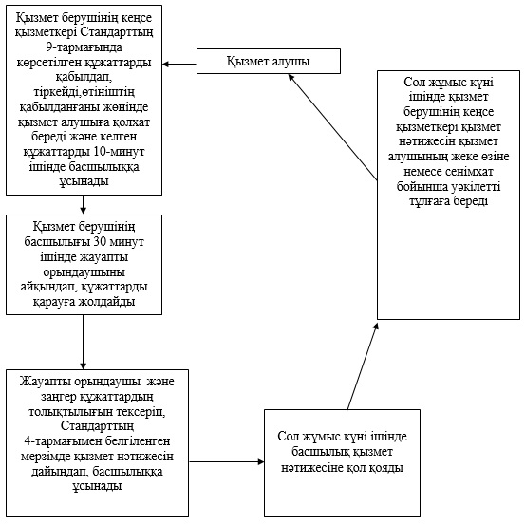

«Жер қойнауын пайдалану құқығын беруге,  
барлауға немесе өндіруге байланысты емес  
жерасты құрылыстарын салуға және (немесе)  
пайдалануға арналған келісімшарттарды тіркеу»  
мемлекеттік көрсетілетін қызмет Регламентіне  
2-қосымша

**Халыққа қызмет көрсету орталығы мен қызмет берушінің өзара іс-қимыл тәртібінің графикалық түрдегі сипатталуы**

|  |  |  |  |  |
| --- | --- | --- | --- | --- |
| 1 | 2 | 3 | 4 | 5 |
| Қызмет берушінің кеңсе қызметкері | Қызмет берушінің басшылығы | Жауапты орындаушы | Қызмет берушінің басшылығы | Қызмет берушінің кеңсе қызметкері |
| Стандарттың 9-тармағында көрсетілген құжаттарды қабылдап, тіркейді, өтініштің қабылданғаны жөнінде қызмет алушыға қолхат береді және келген құжаттарды 10-минут ішінде басшылыққа ұсынады | 30 минут ішінде жауапты орындаушыны айқындап, құжаттарды қарауға жолдайды | Жауапты орындаушы құжаттардың толықтылығын тексеріп, Стандарттың 4-тармағымен белгіленген мерзімде қызмет нәтижесін дайындап, басшылыққа ұсынады | Сол жұмыс күні ішінде қызмет нәтижесіне қол қояды | Сол жұмыс күні ішінде қызмет нәтижесін қызмет алушының жеке өзіне немесе сенімхат бойынша уәкілетті тұлғаға береді |

© 2012. Қазақстан Республикасы Әділет министрлігінің «Қазақстан Республикасының Заңнама және құқықтық ақпарат институты» ШЖҚ РМК